

МИНИСТЕРСТВО НАУКИ И ВЫСШЕГО ОБРАЗОВАНИЯ РОССИЙСКОЙ ФЕДЕРАЦИИ
Федеральное государственное бюджетное образовательное учреждение высшего образования
«МИРЭА - Российский технологический университет»

РТУ МИРЭА

Институт радиоэлектроники и информатики
Кафедра геоинформационных систем

ОТЧЕТ
ПО ПРАКТИЧЕСКОЙ РАБОТЕ № 9
преобразователи кодов
«ИНФОРМАТИКА»

Выполнил студент группы АААА-00-00 Фамилия И.О.

Принял
Ассистент Фамилия И.О.

Практическая | « » 2023 г.
работа выполнена
«Зачтено» | « » 2023 г.

Москва 2023
СОДЕРЖАНИЕ
1 ПОСТАНОВКА ЗАДАЧИ 3
1.1 Персональный вариант 3
2 ПРОЕКТИРОВАНИЕ И РЕАЛИЗАЦИЯ 4
2.1 Построение таблицы истинности и схема преобразователя 4
3 ВЫВОДЫ 6
4 ИНФОРМАЦИОННЫЕ ИСТОЧНИКИ 7

1 ПОСТАНОВКА ЗАДАЧИ
Таблица переходов для преобразователя кодов задана как совокупность четырех логических функций от четырех переменных в 16-теричной векторной форме. Иначе говоря, код, формируемый для некоторого входного набора, образуется как совокупность значений четырех функций для этого набора. Первая задаваемая функция описывает множество старших битов (третий разряд) для всех формируемых кодов, вторая функция описывает второй разряд, третья функция – первый разряд, и четвертая – нулевой. Восстановить таблицу переходов. По таблице переходов реализовать в лабораторном комплексе преобразователь кодов на основе дешифратора, шифратора и дополнительной логики «или».
Протестировать работу схемы и убедиться в ее правильности
1.1 Персональный вариант
В соответствии с вариантом имеются следующие функции, заданные в 16-теричной форме:

2 ПРОЕКТИРОВАНИЕ И РЕАЛИЗАЦИЯ
2.1 Построение таблицы истинности и схема преобразователя
Преобразуем значения функций в соответствии с вариантом в двоичную запись:
Восстановим таблицу истинности (см. таблицу 1).
Таблица 1 - Полная таблица истинности
a | b | c | d | F1 | F2 | F3 | F4
0 | 0 | 0 | 0 | 0 | 0 | 1 | 1
0 | 0 | 0 | 1 | 0 | 1 | 0 | 0
0 | 0 | 1 | 0 | 1 | 1 | 1 | 1
0 | 0 | 1 | 1 | 1 | 1 | 1 | 1
0 | 1 | 0 | 0 | 0 | 0 | 1 | 0
0 | 1 | 0 | 1 | 1 | 0 | 1 | 0
0 | 1 | 1 | 0 | 0 | 1 | 0 | 1
0 | 1 | 1 | 1 | 1 | 1 | 0 | 0
1 | 0 | 0 | 0 | 0 | 0 | 1 | 1
1 | 0 | 0 | 1 | 1 | 1 | 1 | 1
1 | 0 | 1 | 0 | 1 | 1 | 1 | 1
1 | 0 | 1 | 1 | 0 | 0 | 0 | 0
1 | 1 | 0 | 0 | 0 | 0 | 0 | 0
1 | 1 | 0 | 1 | 1 | 1 | 1 | 0
1 | 1 | 1 | 0 | 1 | 1 | 0 | 1
1 | 1 | 1 | 1 | 1 | 1 | 1 | 1
В данном случае в таблице присутствуют повторяющиеся коды, формируемые для разных исходных наборов (выделены одинаковыми цветами). Схема устройства строится непосредственно по таблице. Значения переменных «a», «b», «c», «d» указывают на номер выхода дешифратора, который необходимо подключить к некоторому входу шифратора. Номер входа шифратора определяется кодом из правой части таблицы истинности, который должен быть сформирован для данного входного набора значений переменных. Если для нескольких разных наборов значений переменных должны быть получены одинаковые коды, то соответствующие выходы дешифратора объединяются через «или», а выход «или» уже подается на вход шифратора. В результате получим схему, показанную на рис. 1. Тестирование доказало правильность работы схемы.
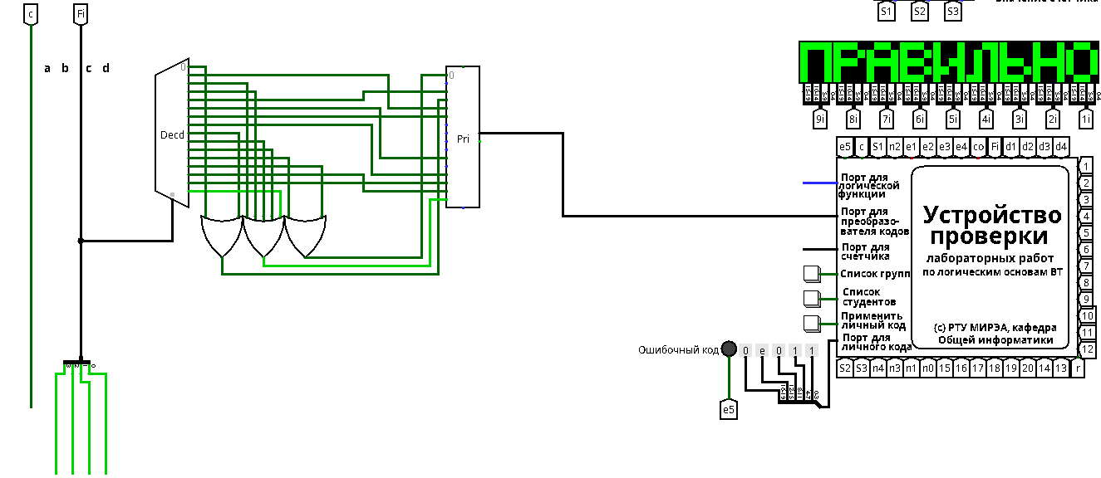Рисунок 1 - Тестирование преобразователя кодов
3 ВЫВОДЫ
Была восстановлена таблица переходов для совокупности четырёх логических функций. По таблице переходов в лабораторном комплексе реализована схема на преобразователе кодов. Тестирование показало, что построенная схема работает верно.
4 ИНФОРМАЦИОННЫЕ ИСТОЧНИКИ
- Информатика : Методические указания по выполнению практических работ / С.С. Смирнов, Д.А. Карпов — М., МИРЭА — Российский технологический университет, 2020. – 102 с.
- Logisim : образовательный инструмент для проектирования и моделирования цифровых логических схем. / Разработчик : Carl Burch - свободное программное обеспечение (GNU GPL) — Электронная программа: Электронная.

